绍兴市柯桥区教育体育局

〔2024新教师招聘〕公告12号

2024年柯桥区事业编教师、储备教师公开招聘笔试及专业技能测试相关事项的通知

2024年柯桥区事业编教师、储备教师公开招聘笔试（技能测试）时间为5月18日（周六），现将有关注意事项明确如下：
一、关于考点安排
考点设在柯桥区职业教育中心（浙江省绍兴市柯桥区安昌街道安华路371号），考生须提前安排好行程，前往考点参加考试。
二、关于准考证打印
本次考试不安排考生缴费。考生通过360极速浏览器或谷歌浏览器登录报名系统( http://61.174.212.227:8906/)下载打印准考证。为保证考试当天能顺利进入考场，请考生务必于5月17日前完成准考证打印，并认真校对准考证上的信息，如有信息差错，及时联系考务组解决，联系电话： 84126623、84126637、84126267。
三、关于笔试（技能测试）有关注意事项
1.考生可于7:20凭二代居民身份证（或有效期内的临时身份证）、准考证排队进入考点。教育基础知识、学科专业知识考试开考15分钟后不得进入考点。
2.教育基础知识及学科专业知识笔试合并为同一场次进行，两科考试试卷同时下发（同时收取），考试时间为8：30-11：30。
其中，职高专业课岗位的考生参加完教育基础知识考试（考试时间：8:30-10:00）后，即进行学科专业理论考试，考试时间为10:00-11:00，试场与座位同教育基础知识考试，专业实践操作考试安排在11:00后进行。考生统一在原笔试试场就餐（由组考方提供中餐），餐后赴实践操作技能测试场地参加考试。考生测试顺序抽签决定，抽签集中时间为11:30，抽签地点见考点公告。
职高实训指导教师、中小学音乐、体育、美术岗位的考生参加完教育基础知识考试（考试时间：8:30-10:00）后，统一在原笔试试场先就餐（由组考方提供中餐），再赴技能测试场地参加考试。考生测试顺序抽签决定，抽签集中时间为10:30，抽签地点见考点公告。
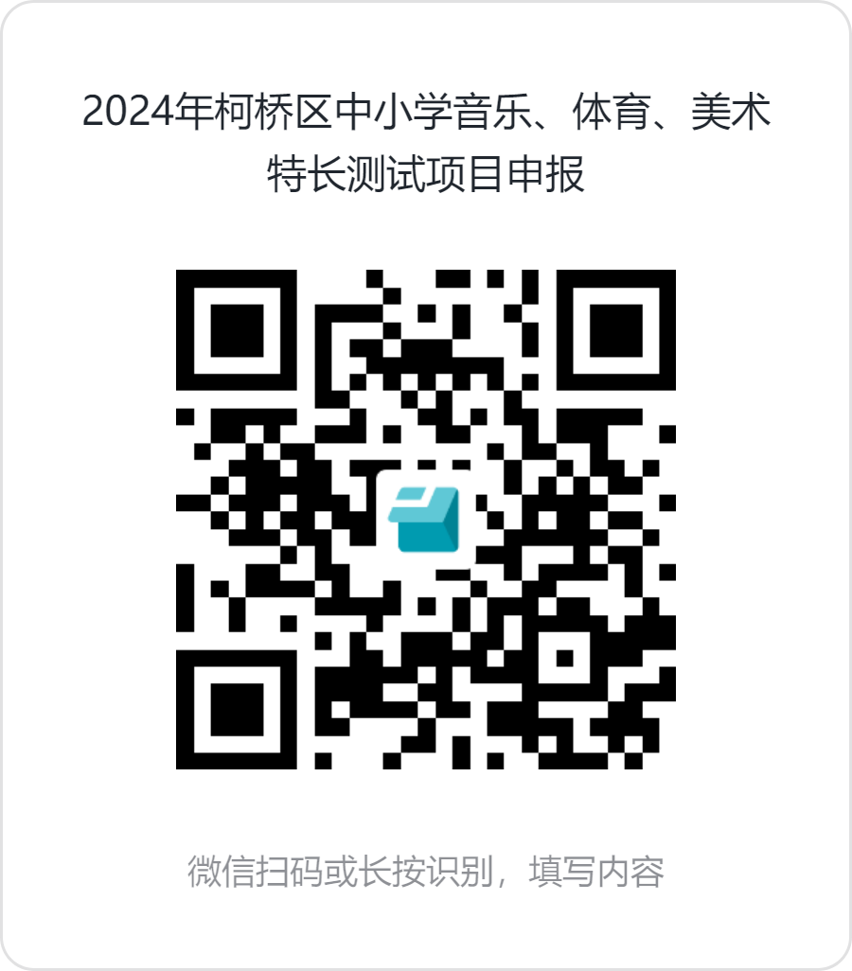
特别提醒：职高专业课、职高实训指导教师、中小学音乐体育美术岗位的考生须把握好个人就餐时间，餐后务必在规定时间内至抽签集中地点（见考点公告）报到。考生未在规定时间、规定地点报到抽签的，不得参加技能测试。
3.根据《关于2024年新教师招聘职校专业课、职校实训指导、中小学音乐美术体育和小学低段包班学科专业知识测试办法的公告》（〔2024新教师招聘〕公告10号）要求，中小学音乐、体育、美术岗位考生在专业技能测试中均须完成一项自选项目测试。为确保音乐、体育、美术岗位考生顺利有序完成测试，请考生根据〔2024新教师招聘〕10号公告要求慎重考虑自选项目，并提前于5月14日17点前扫描右方二维码填报特长展示项目。
4.所有考生请勿携带贵重物品，除2B铅笔、书写用黑色水笔、橡皮等考试用品外，其他随身物品在试场外指定位置存放，所有科目均不得使用计算器。
特别提醒：本次考试将采用网上阅卷，请考生务必准备好2B铅笔和0.5毫米及以上水笔（推荐黑色），试场内不得相互传递、借用。
5.考生不得将手机等通讯工具（移动电子设备）带入笔试试场，参加技能测试的考生请在抽签场地（地点详见考点公告）上缴手机（关机）等通讯工具（移动电子设备）后方可进行技能测试顺序号抽签，通讯工具（移动电子设备）在当天技能考试结束后至考点西门传达室领取。违反此项规定的将按《柯桥区教师招聘考试考场规则》（见附件1）及《国家教育考试违规违纪处理办法》（见附件2）相关条款作出违纪处理。
6.参加技能测试的考生须遵从考点工作人员指引，在规定集中地点参加抽签，在指定测试室参加测试，候考期间不得到任何测试场地走动，否则视作违纪处理。如遇有特殊情况，必须及时报告工作人员，确有要事需与外界联系的，应由工作人员代为联系转达。
考生抽签顺序号由考生自行保管。考生在进入技能准备室、测试室时须向工作人员出示抽签顺序号，但不得向考官出示身份证、准考证等信息。
考生须将随身物品存放在场地外指定位置，考试结束后，应在工作人员指引下按指定路线立即离开考点，不得在考点内逗留。
四、其他
1.本场考试要求考生从柯桥区职教中心西门有序排队进入考点。
2.考生车辆不得驶入考点学校。因考点学校附近没有停车场，请考生提前安排好出行方式和出行时间，尽量选择家属接送或出租车、公交车等出行。
为防止交通堵塞，考生应提醒接送车辆不要在考点学校附近主路（安华路）随意停车或掉头，并服从交警及现场工作人员指挥。陪同人员一律不准进入考点。
3.考试当天实行全封闭管理。参加专业技能测试的考生中餐由职教中心提供并实行送餐管理，其余考生不安排就餐。
附件：
1.柯桥区教师招聘考试考场规则
2.国家教育考试违规处理办法（摘录一、二）

绍兴市柯桥区教育体育局
2024年5月13日

附件1：
柯桥区教师招聘考试考场规则

一、考生必须自觉服从监考员等考试工作人员管理，不得以任何理由妨碍监考员等考试工作人员履行职责。不得扰乱考场及其他考试工作地点的秩序。
二、凭本人准考证、身份证（两者缺一不可）提前半小时进入指定考场，在指定座位就考，按考试实施程序、指令考试。
三、考生入场，除2B铅笔、黑色字迹的签字笔、橡皮、卷（削）笔刀等文具用品外，其他任何物品不准带入考场，不得自行在考场内传递文具、用品等。
严禁携带各种无线通讯工具（如移动电话、平板等）、电子存储记忆录放设备以及涂改液、修正带等物品进入考场。
四、考生对号入座后，将本人准考证、身份证放在桌子左上角以便核验。考生领到答题纸后，应在指定位置和规定的时间内，准确清楚地填写（涂）自己的姓名、准考证号等栏目。凡漏填、错填或字迹不清的答题纸无效。
五、开考信号发出后才能开始答题。
六、开考十五分钟后不准进入考场；考试结束前三十分钟方可交卷离场，交卷离场后不得再进场续考，也不准在考场附近逗留或交谈。
七、所有考试科目的试题答案须全部答在答题纸上。选择题部分用2B铅笔填涂，非选择题部分用0.5毫米及以上书写黑色字迹的签字笔在规定的区域内作答。
八、未在规定区域内答题或超出黑色边框的答案一律无效。不准用规定以外的笔和纸答题，不准在答题纸上做任何标记。
九、在考场内须保持安静，不准吸烟，不准喧哗，不准交头接耳、左顾右盼、打手势、做暗号，不准夹带、旁窥、抄袭或有意让他人抄袭，不准传抄答案或交换试卷、答卷纸，不准将试卷、答题纸、草稿纸带出考场。
十、遇试卷、答题纸分发错误及试题字迹不清等问题，可举手询问；涉及试题内容的疑问，不得向监考员询问。
十一、试卷内容在考试结束前属国家机密级材料，考生不得以任何方式向外界透露。
十二、考试终了信号发出后，立即停笔。整理好自己的答题纸、试卷和草稿纸等。根据监考员指令依次退出考场，不准在考场逗留。

附件2：

国家教育考试违规处理办法（摘录一）

第五条 考生不遵守考场纪律，不服从考试工作人员的安排与要求，有下列行为之一的，应当认定为考试违纪：
（一）携带规定以外的物品进入考场或者未放在指定位置的；
（二）未在规定的座位参加考试的；
（三）考试开始信号发出前答题或者考试结束信号发出后继续答题的；
（四）在考试过程中旁窥、交头接耳、互打暗号或者手势的；
（五）在考场或者教育考试机构禁止的范围内，喧哗、吸烟或者实施其他影响考场秩序的行为的；
（六）未经考试工作人员同意在考试过程中擅自离开考场的；
（七）将试卷、答卷（含答题卡、答题纸等，下同）、草稿纸等考试用纸带出考场的；
（八）用规定以外的笔或者纸答题或者在试卷规定以外的地方书写姓名、考号或者以其他方式在答卷上标记信息的；
（九）其他违反考场规则但尚未构成作弊的行为。
第六条 考生违背考试公平、公正原则，在考试过程中有下列行为之一的，应当认定为考试作弊：
（一）携带与考试内容相关的材料或者存储有与考试内容相关资料的电子设备参加考试的；
（二）抄袭或者协助他人抄袭试题答案或者与考试内容相关的资料的；
（三）抢夺、窃取他人试卷、答卷或者胁迫他人为自己抄袭提供方便的；
（四）携带具有发送或者接收信息功能的设备的；
（五）由他人冒名代替参加考试的；
（六）故意销毁试卷、答卷或者考试材料的；
（七）在答卷上填写与本人身份不符的姓名、考号等信息的；
（八）传、接物品或者交换试卷、答卷、草稿纸的；
（九）其他以不正当手段获得或者试图获得试题答案、考试成绩的行为。
第七条 教育考试机构、考试工作人员在考试过程中或者在考试结束后发现下列行为之一的，应当认定相关的考生实施了考试作弊行为：
（一）通过伪造证件、证明、档案及其他材料获得考试资格、加分资格和考试成绩的；
（二）评卷过程中被认定为答案雷同的；
（三）考场纪律混乱、考试秩序失控，出现大面积考试作弊现象的；
（四）考试工作人员协助实施作弊行为，事后查实的；
（五）其他应认定为作弊的行为。
第八条 考生及其他人员应当自觉维护考试工作场所的秩序，服从考试工作人员的管理，不得有下列扰乱考试秩序的行为：
（一）故意扰乱考点、考场、评卷场所等考试工作场所秩序；
（二）拒绝、妨碍考试工作人员履行管理职责；
（三）威胁、侮辱、诽谤、诬陷或者以其他方式侵害考试工作人员、其他考生合法权益的行为；
（四）故意损坏考场设施设备；
（五）其他扰乱考试管理秩序的行为。
第九条 考生有第五条所列考试违纪行为之一的，取消该科目的考试成绩。
考生有第六条、第七条所列考试作弊行为之一的，其所报名参加考试的各阶段、各科成绩无效；参加高等教育自学考试的，当次考试成绩各科成绩无效。
有下列情形之一的，可以视情节轻重，同时给予暂停参加该项考试1至3年的处理；情节特别严重的，可以同时给予暂停参加各种国家教育考试1至3年的处理：
（一）组织团伙作弊的；
（二）向考场外发送、传递试题信息的；
（三）使用相关设备接收信息实施作弊的；
（四）伪造、变造身份证、准考证及其他证明材料，由他人代替或者代替考生参加考试的。
参加高等教育自学考试的考生有前款严重作弊行为的，也可以给予延迟毕业时间1至3年的处理，延迟期间考试成绩无效。
第十条 考生有第八条所列行为之一的，应当终止其继续参加本科目考试，其当次报名参加考试的各科成绩无效；考生及其他人员的行为违反《中华人民共和国治安管理处罚法》的，由公安机关进行处理；构成犯罪的，由司法机关依法追究刑事责任。
第十一条 考生以作弊行为获得的考试成绩并由此取得相应的学位证书、学历证书及其他学业证书、资格资质证书或者入学资格的，由证书颁发机关宣布证书无效，责令收回证书或者予以没收；已经被录取或者入学的，由录取学校取消录取资格或者其学籍。
第十二条 在校学生、在职教师有下列情形之一的，教育考试机构应当通报其所在学校，由学校根据有关规定严肃处理，直至开除学籍或者予以解聘：
（一）代替考生或者由他人代替参加考试的；
（二）组织团伙作弊的；
（三）为作弊组织者提供试题信息、答案及相应设备等参与团伙作弊行为的。

国家教育考试违规处理办法（摘录二）

第十三条 考试工作人员应当认真履行工作职责，在考试管理、组织及评卷等工作过程中，有下列行为之一的，应当停止其参加当年及下一年度的国家教育考试工作，并由教育考试机构或者建议其所在单位视情节轻重分别给予相应的行政处分：
（一）应回避考试工作却隐瞒不报的；
（二）擅自变更考试时间、地点或者考试安排的；
（三）提示或暗示考生答题的；
（四）擅自将试题、答卷或者有关内容带出考场或者传递给他人的；
（五）未认真履行职责，造成所负责考场出现秩序混乱、作弊严重或者视频录像资料损毁、视频系统不能正常工作的；
（六）在评卷、统分中严重失职，造成明显的错评、漏评或者积分差错的；
（七）在评卷中擅自更改评分细则或者不按评分细则进行评卷的；
（八）因未认真履行职责，造成所负责考场出现雷同卷的；
（九）擅自泄露评卷、统分等应予保密的情况的；
（十）其他违反监考、评卷等管理规定的行为。
第十四条 考试工作人员有下列作弊行为之一的，应当停止其参加国家教育考试工作，由教育考试机构或者其所在单位视情节轻重分别给予相应的行政处分，并调离考试工作岗位；情节严重，构成犯罪的，由司法机关依法追究刑事责任：
（一）为不具备参加国家教育考试条件的人员提供假证明、证件、档案，使其取得考试资格或者考试工作人员资格的；
（二）因玩忽职守，致使考生未能如期参加考试的或者使考试工作遭受重大损失的；
（三）利用监考或者从事考试工作之便，为考生作弊提供条件的；
（四）伪造、变造考生档案（含电子档案）的；
（五）在场外组织答卷、为考生提供答案的；
（六）指使、纵容或者伙同他人作弊的；
（七）偷换、涂改考生答卷、考试成绩或者考场原始记录材料的；
（八）擅自更改或者编造、虚报考试数据、信息的；
（九）利用考试工作便利，索贿、受贿、以权徇私的；
（十）诬陷、打击报复考生的。
第十五条 因教育考试机构管理混乱、考试工作人员玩忽职守，造成考点或者考场纪律混乱，作弊现象严重；或者同一考点同一时间的考试有1/5以上考场存在雷同卷的，由教育行政部门取消该考点当年及下一年度承办国家教育考试的资格；高等教育自学考试考区内一个或者一个以上专业考试纪律混乱，作弊现象严重，由高等教育自学考试管理机构给予该考区警告或者停考该考区相应专业1至3年的处理。
对出现大规模作弊情况的考场、考点的相关责任人、负责人及所属考区的负责人，有关部门应当分别给予相应的行政处分；情节严重，构成犯罪的，由司法机关依法追究刑事责任。
第十六条 违反保密规定，造成国家教育考试的试题、答案及评分参考（包括副题及其答案及评分参考，下同）丢失、损毁、泄密，或者使考生答卷在保密期限内发生重大事故的，由有关部门视情节轻重，分别给予责任人和有关负责人行政处分；构成犯罪的，由司法机关依法追究刑事责任。
盗窃、损毁、传播在保密期限内的国家教育考试试题、答案及评分参考、考生答卷、考试成绩的，由有关部门依法追究有关人员的责任；构成犯罪的，由司法机关依法追究刑事责任。
第十七条 有下列行为之一的，由教育考试机构建议行为人所在单位给予行政处分；违反《中华人民共和国治安管理处罚法》的，由公安机关依法处理；构成犯罪的，由司法机关依法追究刑事责任：
（一）指使、纵容、授意考试工作人员放松考试纪律，致使考场秩序混乱、作弊严重的；
（二）代替考生或者由他人代替参加国家教育考试的；
（三）组织或者参与团伙作弊的;
（四）利用职权，包庇、掩盖作弊行为或者胁迫他人作弊的；
（五）以打击、报复、诬陷、威胁等手段侵犯考试工作人员、考生人身权利的；
（六）向考试工作人员行贿的；
（七）故意损坏考试设施的；
（八）扰乱、妨害考场、评卷点及有关考试工作场所秩序后果严重的。
国家工作人员有前款行为的，教育考试机构应当建议有关纪检、监察部门，根据有关规定从重处理。

